

**RANDO VALLEE**

**RANDO VALLEE**

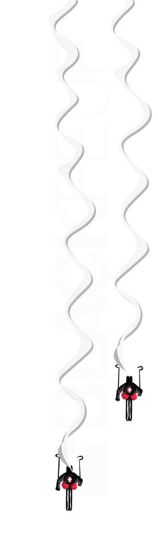



**LE MOULLEC Frédéric**

**Guide de Haute Montagne**

**06 11 98 43 73 fredlemoullec@gmail.com**

**LE MOULLEC Frédéric**

**Guide de Haute Montagne**

**06 11 98 43 73 fredlemoullec@gmail.com**



**Randonnées à ski à la journée vers les massifs du Beaufortin, Haute-Tarentaise, Vanoise et Lauzière**

**Rdv : 8h à Aime (Bar du Replat)**

**Tarif : 60€ / pers**

**Appelez pour connaitre la rando du jour**





**Randonnées à ski à la journée vers les massifs du Beaufortin, Haute-Tarentaise, Vanoise et Lauzière**

**Rdv : 8h à Aime (Bar du Replat)**

**Tarif : 60€ / pers**

**Appelez pour connaitre la rando du jour**